Проект: здоровьесберегающие технологии

ВАШЕ ЗДОРОВЬЕ В ВАШИХ РУКАХ

Инструктор – методист по спорту МБОУ ДЮЦ «Юность» в г.Салават Великодская Марина Ивановна

2013год

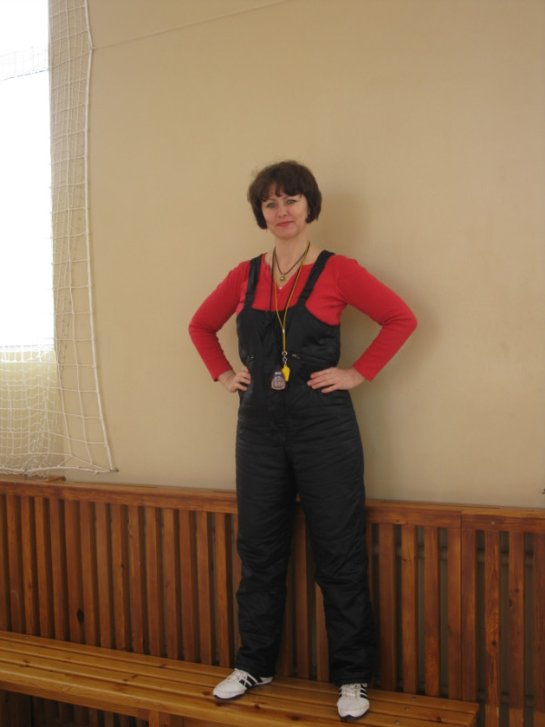

БЕРЕГИ СВОЕ ЗДОРОВЬЕ В ЛЮБОМ ВОЗРАСТЕ

ВВЕДЕНИЕ
Каждый человек хочет быть здоровым. Так почему же не многие люди могут похвастаться своим здоровьем?
Сегодня вряд ли можно найти человека, которого нужно убеждать в том, что занятия физической культурой и спортом являются самыми надежными помощниками в труде, позволяют долгие годы сохранять бодрость и здоровье.

Главные задачи:
1.Восполнить дефицит двигательной активности.
2.Эффект занятий, не в накачивании мышц, а в получение энергетической зарядки.
3.Научиться, использовать свои внутренние возможности, без применения медицинских препаратов.
4.Сохранить свое здоровье и продлить жизнь.

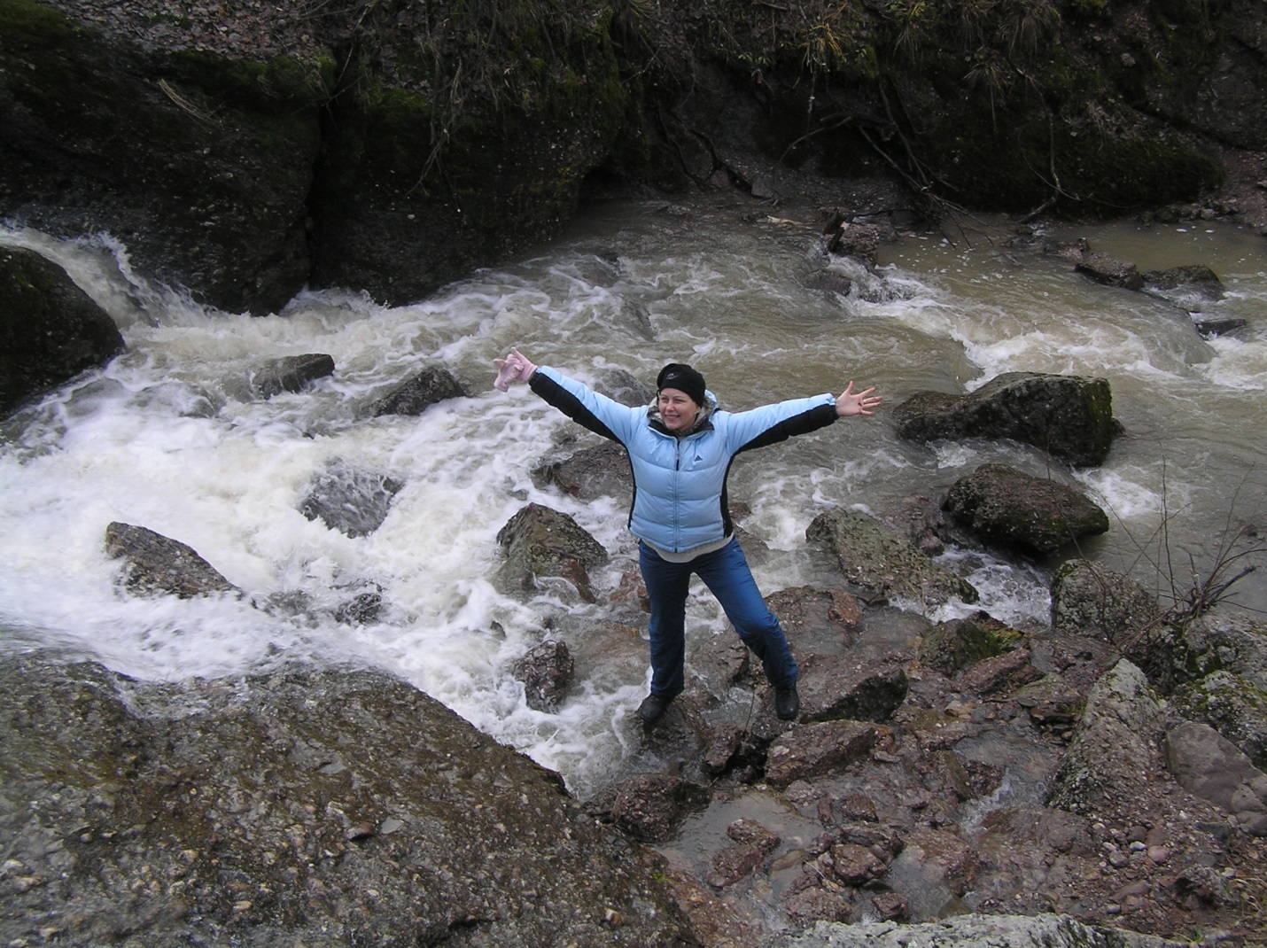

Эффективно укрепить свое здоровье можно с помощью скручивающих движений на занятиях - спиральной гимнастики.
Спиральная (твист) гимнастика - это система упорядоченных и ритмичных движений осуществляемых путем скручивания скелетных образований суставов и мышц человеческого тела. При выполнении таких скручивающих твист-движений все тело и его части принимают форму спирали, и само движение носит спиралевидный характер.
Спиральная гимнастика включает скручивающие упражнения для всего тела и для отдельных его частей.
Спиральная гимнастика, одна из составных частей программы здоровья, построенная на принципах триначалия. Она дает возможность проработать каждый сустав в отдельности и весь позвоночник в целом, а также внутренние органы, получая при этом ощутимый эффект очистки и восстановления их функции. Комплекс быстро запоминается и легко осваивается. Гимнастика предназначена для регулярного выполнения в повседневной жизни и может занимать, при необходимости, не более пяти минут. Твист-гимнастика лица и кожи позволяет выглядеть молодо, дает эффект подтяжки и здоровый цвет. Комплекс быстро восстанавливает душевное равновесие, повышает эмоциональный настрой, поскольку выполняется в своеобразном медитативном состоянии - состоянии улыбки.

Предлагаемые сегодня на рынке услуг занятия фитнес и йогой подразумевают наличие определенного здоровья.
Эти занятия связаны с довольно значительной нагрузкой на организм, и потому имеют много противопоказаний даже у людей молодого и среднего возраста, не говоря уже о более старшей возрастной категории.

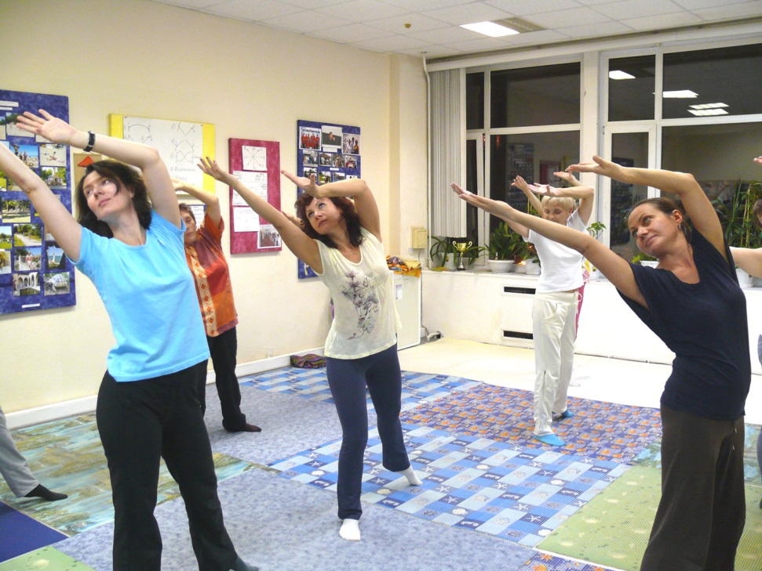
Спиральная гимнастика, доступна любому возрасту и с любым состоянием здоровья. Ее варианты можно выполнять пассивно даже младенцу и лежачему больному, не вставая с постели. При этом, учитывая максимальную приближенность спиральных упражнений к естественным.

Если вы больны, перепробовали все методы лечения и потеряли, надежду на выздоровление - занятия спиральной гимнастикой для вас!
Если вы молоды, полны энергии, оптимизма - занятия спиральной гимнастикой для вас!
Если вы сегодня считаете себя здоровым человеком и не обращаете внимание на свое здоровье - занятия спиральной гимнастикой тем более для вас!

Стандартный комплекс твист-гимнастики в положении стоя.
Напоминаем, что лица, страдающие заболеваниями опорно-двигательного аппарата, перед выполнением упражнений спиральной гимнастики должны обязательно проконсультироваться с врачом.
Все движения следует выполнять с улыбкой.

1. Первая стадия — Нейто.
На первой стадии руки и тело совершают скручивающие движения сначала в левую сторону (левый твист), затем - в правую сторону (правый твист).
А) Четыре Нейто-движения
Принимаем исходное положение стоя, обратившись лицом к востоку (к восходящему солнцу). Руки свободно опущены вниз.
Улыбнувшись, делаем три глубоких вдоха и выдоха.
Кисти рук, а за ними и все тело совершают левый твист, правый твист, затем - снова левый твист и правый твист на счет "раз, два, три, четыре".
Б) Четыре Гетеро-движения
Руки, голова и туловище совершают левый твист в лево-верхнем направлении и правый твист в право-нижнем направлении. Движения выполняются на счет "пять, шесть, семь, восемь".
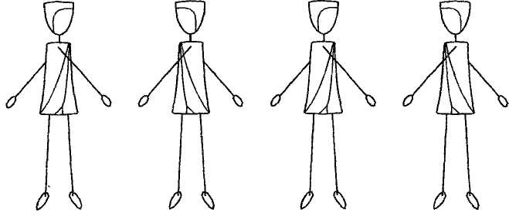
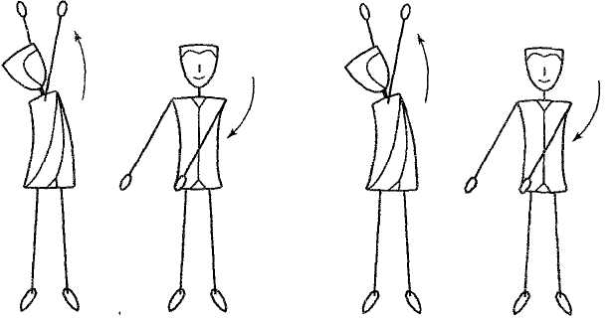

В) Четыре Гомо-движения
Руки, голова и туловище совершают левый твист в лево-нижнем направлении и правый твист в право-верхнем направлении. Движения выполняются на счет "Два, два, три, четыре".
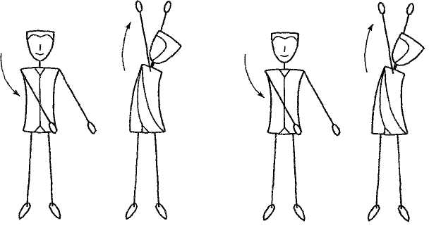

Г) Четыре Нейтро-движения
Руки в верхнем положении, двигаясь параллельно друг другу, описывают траекторию знака бесконечности «∞». Руки перемещаются сначала в левом, затем - в правом направлении. При этом кисти рук меняют направление твиста с левого на правый. Движения выполняются на счет "пять, шесть, семь, восемь".
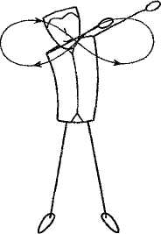

2. Вторая стадия - Гетеро.
А) Четыре Нейто-движения
Руки располагаются горизонтально на уровне плеч. Руки, а за ними и все тело совершают левый твист, правый твист, затем снова левый твист и правый твист на счет "раз, два, три, четыре".
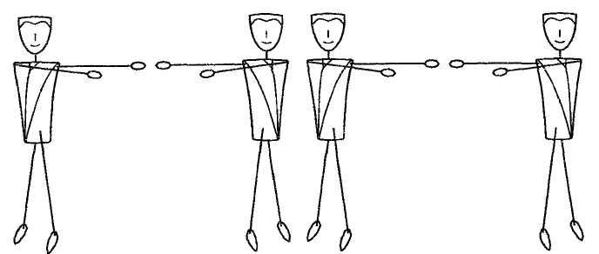

Б) Четыре Гетеро-движения
Руки, голова и туловище совершают левый твист в лево-верхнем направлении и правый твист в право-верхнем направлении, проходя через центрально-нижнее положение (галочка). Движения выполняются на счет "пять, шесть, семь, восемь".
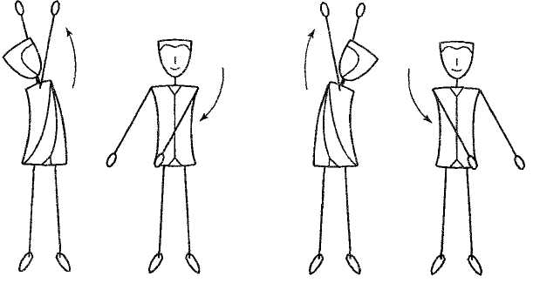

В) Четыре Гомо-движения
Руки, ноги и туловище в слегка согнутом состоянии совершают левый твист в лево-нижнем направлении и правый твист в право-нижнем направлении. Движения выполняются на счет "Два, два, три, четыре".
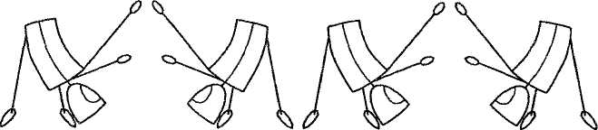

Г) Четыре Нейтро-движения
Руки на горизонтальном уровне совершают движение в форме знака бесконечности « ее» с максимальной амплитудой. Руки следуют параллельно друг другу сначала влево, затем — вправо, меняя направление твиста с левого на правый. Движения выполняются на счет "пять, шесть, семь, восемь".
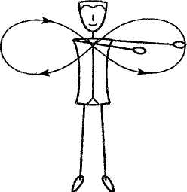
З.Третья стадия — Гомо.
Гомо-стадия диагональных движений характеризуется обратным твистом рук. Это означает, что при повороте тела в левую сторону руки выполняют правый твист, а при повороте тела в правую сторону - левый твист.
А) Четыре Нейто-движения
Руки, голова и туловище выполняют скручивающие движения в лево-нижне-переднем и право-верхне-заднем направлениях. При соединительном движении руки, перемещаясь из верхнего положения в нижнее, дважды меняют направление твиста: в середине диагонали правый твист меняется на левый, а в конце диагонали, находясь в лево-нижне-переднем положении, руки снова выполняют правый твист. По окончании Нейто-движений руки располагаются в право-верхне-задней позиции. Движения выполняются на счет "раз, два, три, четыре".
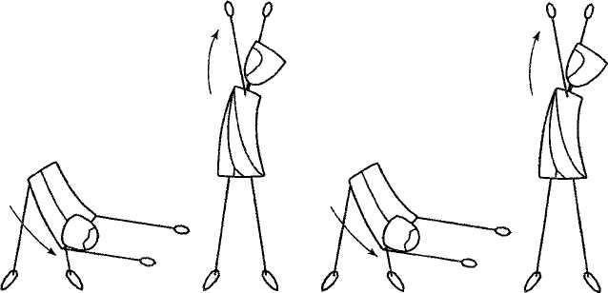

Б) Четыре Гетеро-движения
Руки, голова и туловище выполняют скручивающие движения в лево-верхне-заднем и право-нижне-переднем направлениях. При этом руки, перемещаясь в лево-верхне-заднюю позицию, делают правый твист. Перемещаясь в право-нижне-переднюю позицию, руки делают левый твист. Движения выполняются на счет "пять, шесть, семь, восемь".
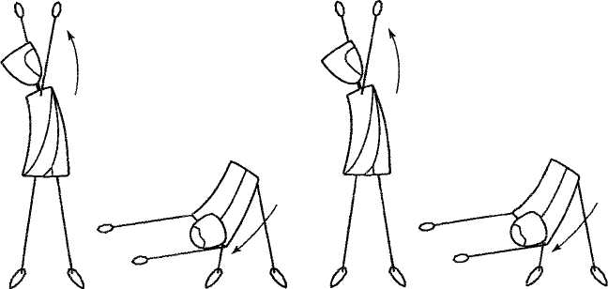

В) Четыре Гомо-движения
Руки, голова и туловище выполняют скручивающие движения в лево-верхне-переднем и право-нижне-заднем направлениях. При этом руки, переходя из лево-верхне-переднего положения в право-нижне-заднеее меняют правый на левый твист. Движения выполняются на счет "Два, два, три, четыре".
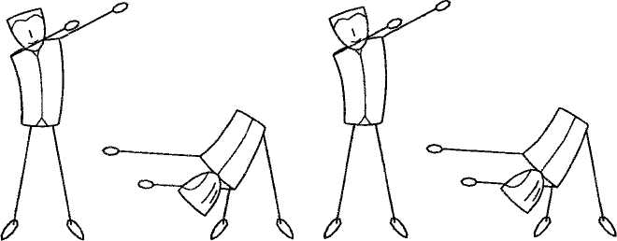

Г) Четыре Нейтро-движения
Руки, голова и туловище выполняют скручивающие движения в лево-нижне-заднем и право-верхне-переднем направлениях. При этом руки меняют правый твист на левый. Движения выполняются на счет "пять, шесть, семь, восемь".
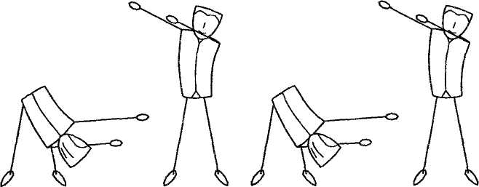
Последовательность диагональных движений Гомо-стадии схематически представлена на рисунке.
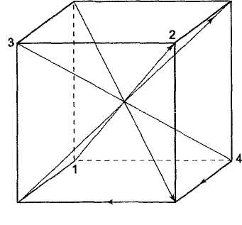

4. Четвертая стадия — Нейтро
А) Четыре Нейто-движения
Руки, двигаясь параллельно друг другу, вместе с туловищем и головой выполняют два левосторонних и два правосторонних вращательных твист-движения на счет "раз, два, три, четыре".
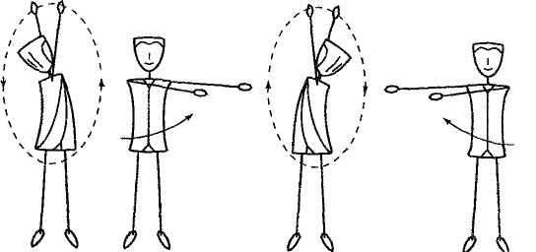

Б) Четыре Гетеро-движения
Два левосторонних и два правосторонних вращательных твист-движения в передней плоскости выполняются параллельными руками на счет "пять, шесть, семь, восемь".
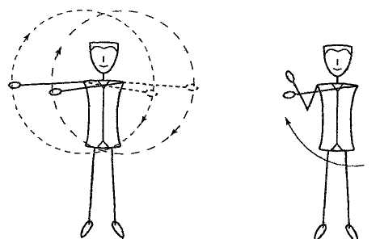
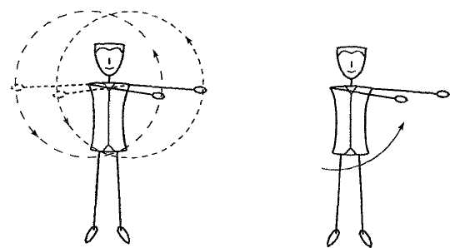

В) Четыре Гомо-движения
Голова и туловище выполняют левый твист, при этом руки совершают два расходящихся вращательных твист-движения, двигаясь в стороны друг от друга.
Затем голова и туловище выполняют правый твист, а руки — два сходящихся вращательных твист-движения, двигаясь навстречу друг другу. Движения выполняются на счет "Два, два, три, четыре".
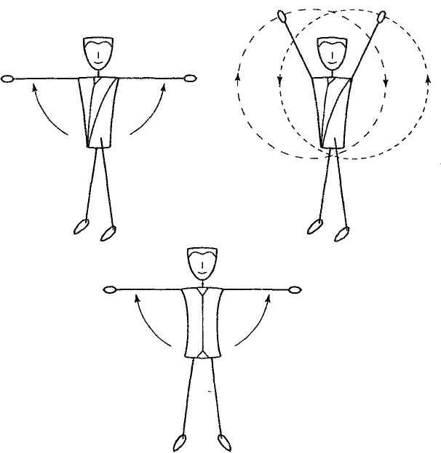
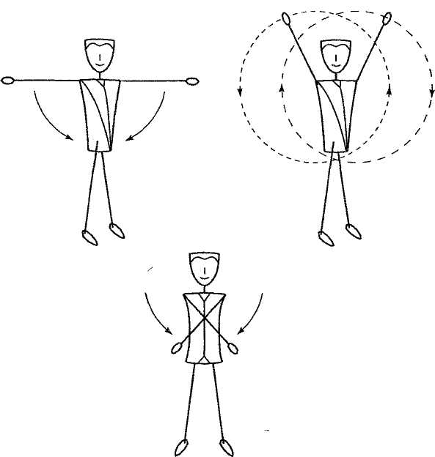

Г) Четыре Нейтро-движения
Два расходящихся и два сходящихся вращательных твист-движения в передней плоскости выполняются руками на счет "пять, шесть, семь, восемь".
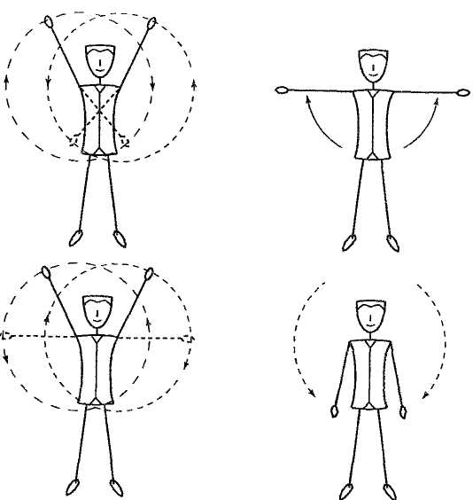

Не забудьте убедиться в том, что в процессе выполнения движений вы улыбаетесь
.Если кому-то не под силу выполнять стандартный комплекс спиральной гимнастики всем телом, можно с успехом делать те же самые движения предплечьями и кистями рук, только кистями рук, голенями и стопами, только стопами, только головой и глазами и даже только пальцами. Достигаемый при этом лечебно-профилактический эффект распространяется на весь организм благодаря активизации спиральной энергетической сети периферических систем соответствия телу.
Желаем успехов, улыбок и удач!

Помните всегда, что ваше здоровье находится
в ваших руках!
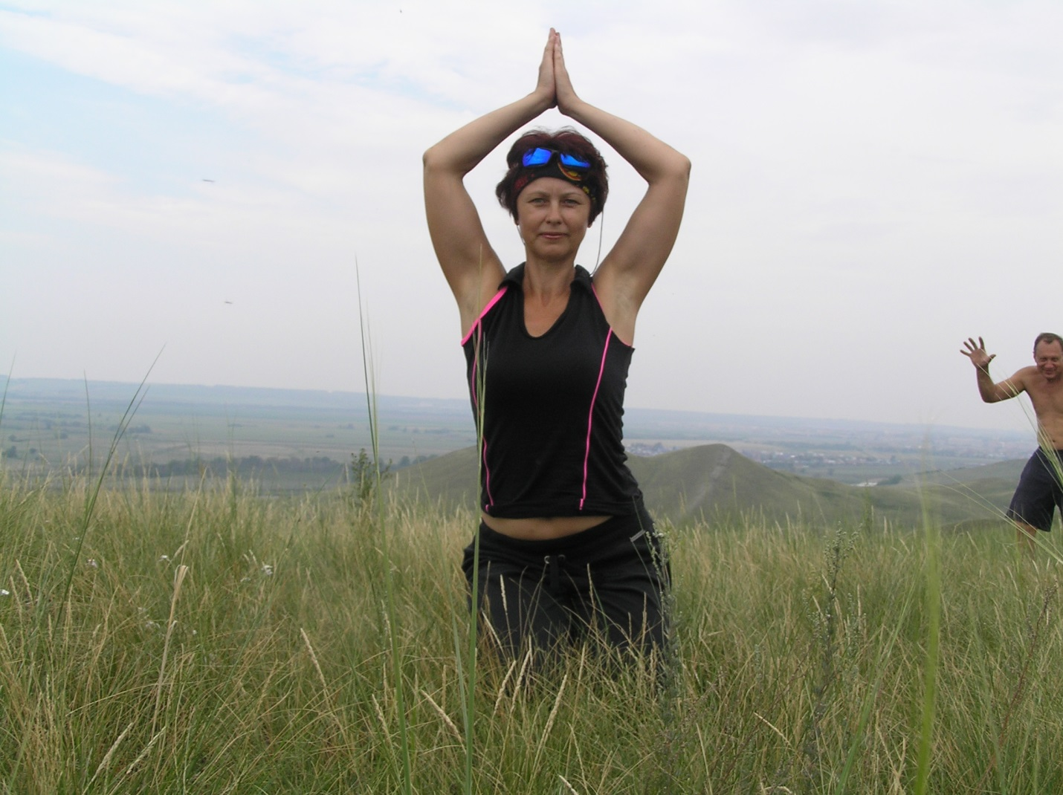

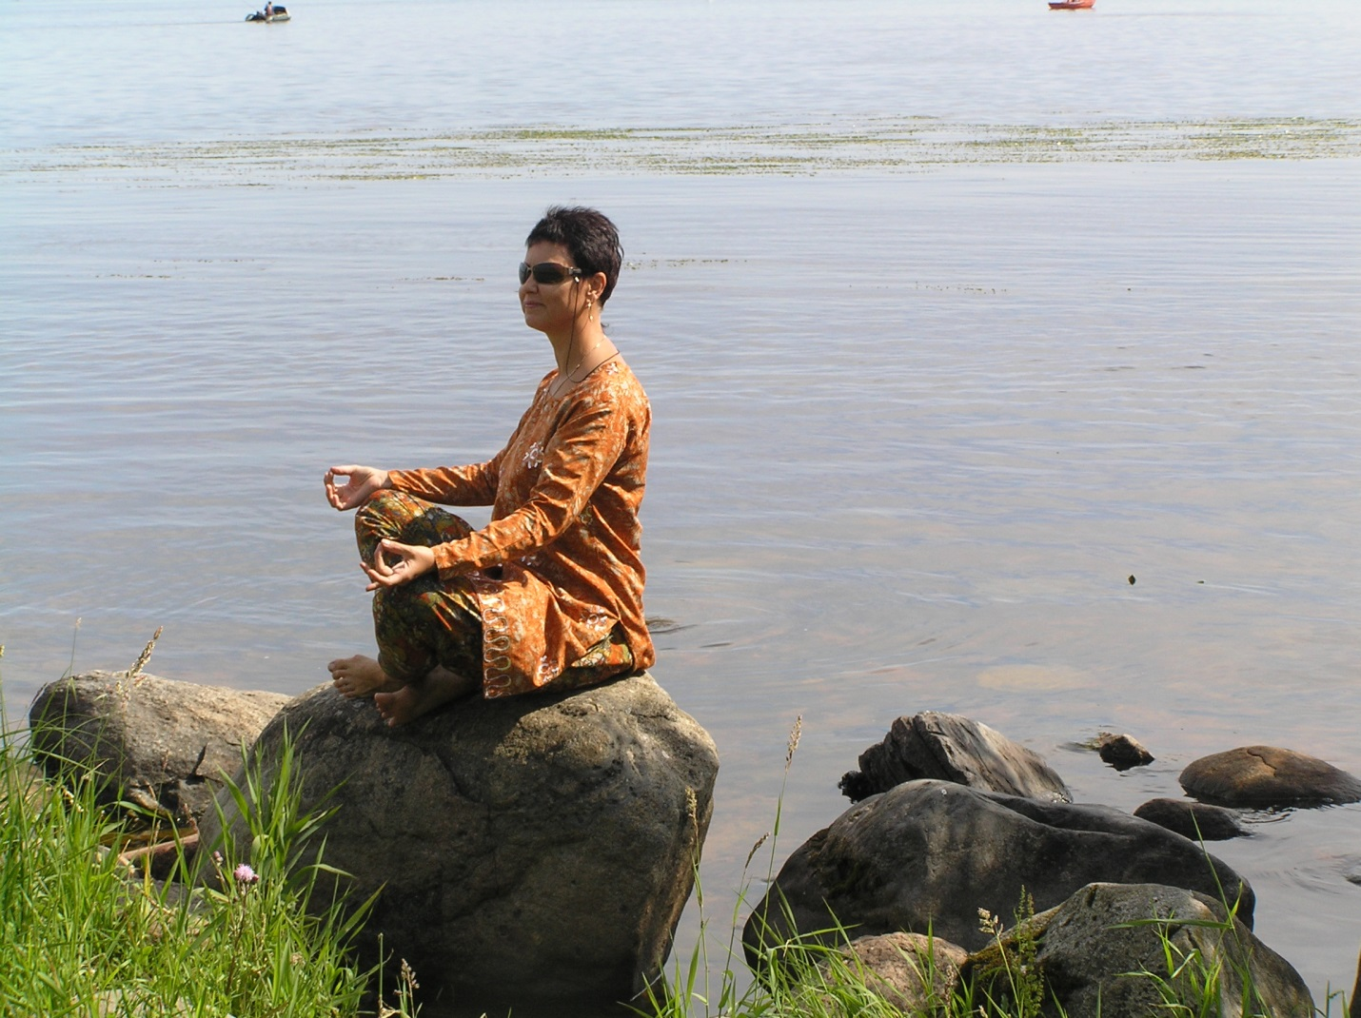

Результат:
Как известно, за последние 60 лет значительно ухудшилась экология, существенно изменилось качество употребляемой пищи. Сильно изменился и наш жизненный уклад. Ритм жизни стал более интенсивным, напряженным и в то же время более монотонным. Стрессы стали нашими неотлучными спутниками.
В результате всех этих стрессов начинают возникать различные расстройства желудочно-кишечного тракта, диабет и многие другие болезни.
Но человек сильнее любых стрессов!

Надо лишь уметь использовать заложенные в нас природой адаптационные возможности.
А что бы наши занятия были наиболее эффективны, они проводятся с учетом возраста, профессии и в первой половине дня.
Будем помнить, что здоровье - дело далеко не личное. Наше физическое состояние затрагивает интересы наших родных, близких, нашего трудового коллектива, всего общества.
Если вам все чаще хочется присесть, прилечь или выпить чашечку кофе, если вы чувствуете сонливость днем, а ночью не можете уснуть, если ваша фигура все меньше радует вас, — самое время заняться спиральной гимнастикой. Затрачивая на выполнение упражнений только пять минут в день, скоро вы будете чувствовать себя так, как будто являетесь завсегдатаем фитнес-клуба.

Знать дорогу и идти по ней ….
Это разные вещи! 

